Министерство образования Ставропольского края
ГБУ ДПО «Ставропольский краевой институт развития образования, повышения квалификации и переподготовки работников образования»

Аналитическая справка
«Диагностика предметных компетенций педагогических работников
Ставропольского края
(Математика)»

Рассмотрено
на заседании Ученого Совета
от «29» июня 2023 года протокол №5

г. Ставрополь
Аналитическая справка «Диагностика предметных компетенций педагогических работников Ставропольского края (Математика)».
Ставрополь, министерство образования Ставропольского края, ГБУ ДПО «Ставропольский краевой институт развития образования, повышения квалификации и переподготовки работников образования», Центр непрерывного повышения профессионального мастерства педагогических работников 2023 г. - 9 с.

В аналитической справке «Диагностика предметных компетенций педагогических работников Ставропольского края (Математика)» представлен анализ результатов исследования уровня сформированности предметных компетенций учителей математики, которое проводилось в период с 04 апреля по 19 мая 2023 года. Диагностика проводилась в рамках реализации единой федеральной системы научно-методического сопровождения педагогических работников и управленческих кадров для обеспечения работы с объективной информацией о потребностях педагогических работников математики с целью формирования программ повышения квалификации и перечня мероприятий, направленных на устранение выявленных дефицитов.

Ведение:
Цель исследования - определение уровня предметных компетенций учителей математики и выявления профессиональных дефицитов.
Документы, определяющие содержание КИМ
Содержание КИМ определяется на основе Федерального государственного образовательного стандарта основного общего образования и Федерального государственного образовательного стандарта среднего общего образования, что соответствует требованию профессионального стандарта «Педагог». Согласно ему, в рамках трудовой функции «Общепедагогическая функция. Обучение» учитель должен знать «Преподаваемый предмет в пределах требований федеральных государственных образовательных стандартов и основной общеобразовательной программы».
Структура диагностической работы
Диагностическая работа состоит из двух частей, включающих в себя 19 заданий. Часть 1 содержит 17 заданий (1- 17) с автоматической проверкой, ответ записывается в виде числа (целого или содержащего конечную десятичную часть). Часть 2 содержит 2 задания (18–19) с развёрнутым ответом. Задания с развернутым ответом предполагают экспертную проверку в соответствии с критериями оценивания.
Содержание заданий охватывает все разделы школьного курса алгебры, геометрии и теории вероятности и математической статистики, при этом отбор содержательных элементов осуществляется с учётом их значимости.
На выполнение диагностической работы отводилось 1,5 часа (90 минут).
Результаты предметной диагностики
учителей математики Ставропольского края
На участие в диагностике от Ставропольского края было заявлено 77 учителей математики. Прошли диагностику 75 человек.
Для оценки итогов выполнения диагностического исследования выделены 3 уровня дефицитов по общему количеству баллов, набранному участником:
высокий уровень дефицитов, если участник набрал менее 11 баллов (менее 60%);
средний уровень дефицитов, если участник набрал менее от 12 до 15 баллов (60% - 80%);
минимальный уровень дефицитов, если участник набрал 16 до 18 баллов (более 80%).
В отдельную группу можно выделить педагогов, набравших максимально возможное количество баллов – 19 (100%), что свидетельствует об отсутствии предметных дефицитов.
Результаты диагностики показали, что только 4% от общего числа учителей математики Ставропольского края, принявших участие в исследовании, не преодолели порог в 60% выполнения диагностики и, соответственно, имеют высокий уровень профессиональных дефицитов.
Незначительное число учителей (21%) продемонстрировали наличие среднего уровня предметных дефицитов.
Подавляющее большинство педагогов показали наличие минимального уровня дефицитов (55%).
Полное их отсутствие продемонстрировали 20% от общего числа участников диагностики (Рис. 1).

Среднее время выполнения диагностической работы составило 59 минут.

 | Отсутствие дефицитов |  | Минимальный уровень дефицитов
 | Средний уровень дефицитов |  | Высокий уровень дефицитов

Рис. 1. Результат предметной диагностики

Оценить процент педагогов с высоким, средним и минимальным уровнем дефицитов предметных компетенции или отсутствие дефицитов позволило ранжирование участников по проценту выполнения диагностики (Таблица 2).

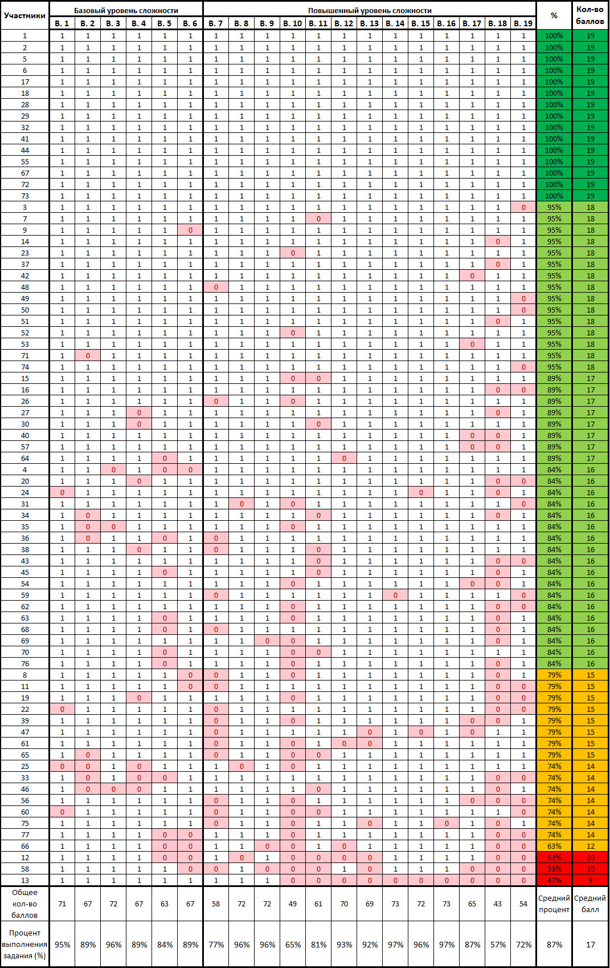

Таблица 2. Результаты тестирования каждого из участников диагностики
Расчет среднего балла отдельно за каждое задание, позволил оценить степень освоения различных элементов содержания.
Анализ результатов расчета среднего балла отдельно за каждое задание, позволяющего оценить степень освоения учителями математики различных элементов содержания предмета (65% для заданий базового уровня сложности, 50% для заданий повышенного и высокого уровней сложности), показал, что все представленные в исследовании элементы содержания педагогами освоены, умения сформированы (Таблица 3).

 | Базовый уровень сложности |  |  |  |  |  | Повышенный уровень сложности |  |  |  |  |  |  |  |  |  |  |  |  | % | Кол-во баллов
№ вопроса | 1 | 2 | 3 | 4 | 5 | 6 | 7 | 8 | 9 | 10 | 11 | 12 | 13 | 14 | 15 | 16 | 17 | 18 | 19
Общее кол-во баллов | 71 | 67 | 72 | 67 | 63 | 67 | 58 | 72 | 72 | 49 | 61 | 70 | 69 | 73 | 72 | 73 | 65 | 43 | 54 | Средний процент | Средний балл
Процент выполнения задания | 95% | 89% | 96% | 89% | 84% | 89% | 77% | 96% | 96% | 65% | 81% | 93% | 92% | 97% | 96% | 97% | 87% | 57% | 72% | 87% | 17
Таблица 3. Результаты тестирования каждого из участников диагностики

Структура и содержание КИМ построены на основе кодификатора проверяемых требований к результатам освоения основной образовательной программы среднего общего образования и элементов содержания для проведения единого государственного экзамена по математике.
Задания 1 и 18 направлены на проверку уровня сформированности умения решать рациональные, иррациональные, показательные, тригонометрические и логарифмические уравнения и их системы; использовать для приближенного решения уравнений и неравенств графический метод. С заданием 1 (базовый уровень) успешно справились большинство учителей (95%). В то время, как задание 18 (повышенный уровень) вызвало у участников диагностики наибольшие затруднения. С ним справились только 57% педагогов.
Задания 2, 8, 12-17 предполагают практическое применение умений моделировать реальные ситуации на языке алгебры, составлять уравнения и неравенства по условию задачи; исследовать построенные модели с использованием аппарата алгебры; моделировать реальные ситуации на языке теории вероятностей и статистики, вычислять в простейших случаях вероятности событий. Анализ результатов выполнения данных заданий показал высокий уровень освоения учителями соответствующих элементов содержания предмета (89%-97%). При этом следует отметить, что задание 2, являющееся заданием базового уровня сложности, вызвало, как ни странно, наибольшее затруднение у участников диагностики. С ним не справились 8 человек из 75.
Задания 3, 5, 19 направлено на проверку сформированности компетенций педагогов в области выполнения действий с геометрическими фигурами, координатами и векторами. С заданием 3 (базовый уровень), для выполнения которого необходимо умение решать планиметрические задачи на нахождение геометрических величин (длин, углов, площадей), моделировать реальные ситуации на языке геометрии, исследовать построенные модели с использованием геометрических понятий и теорем, аппарата алгебры, решать практические задачи, связанные с нахождением геометрических величин, справились 96% учителей. С заданием 5 (базовый уровень), предполагающим умение решать простейшие стереометрические задачи на нахождение геометрических величин (длин, углов, площадей, объёмов) и использовать при решении стереометрических задач планиметрические факты и методы – 84 %. С заданием 19 (повышенный уровень) - 72% педагогов. То есть, из трёх заданий, направленных на определение предметных компетенций учителей в области геометрии, наибольшее затруднение вызвало задание 19, требующее умений определять координаты точки, проводить операции над векторами, вычислять длину и координаты вектора, угол между векторами, проводить доказательные рассуждения при решении задач, оценивать логическую правильность рассуждений, распознавать логически некорректные рассуждения.
Задание 4 (базовый уровень) предполагает реализацию умения выполнять вычисления и преобразования (выполнять арифметические действия, сочетая устные и письменные приёмы; находить значения корня натуральной степени, степени с рациональным показателем, логарифма; вычислять значения числовых и буквенных выражений, осуществляя необходимые подстановки и преобразования; проводить по известным формулам и правилам преобразования буквенных выражений, включающих степени, радикалы, логарифмы и тригонометрические функции). С заданием справились 89% учителей. В то время как у 8 педагогов данное задание, являющееся заданием базового уровня сложности, вызвало затруднение.
Задания 6, 9, 11 направлены на проверку сформированности умений выполнять действия с функциями: определять значение функции по значению аргумента при различных способах задания функции; описывать по графику поведение и свойства функции, находить по графику функции наибольшее и наименьшее значения; строить графики изученных функций; вычислять производные и первообразные элементарных функций; исследовать в простейших случаях функции на монотонность, находить наибольшее и наименьшее значения функции. Большинство учителей справились с данными заданиями (81% - 96%).
Задания 7 и 10 проверяют способность педагогов использовать приобретенные знания и умения в практической деятельности и повседневной жизни. Задание 7: анализировать реальные числовые данные, информацию статистического характера; осуществлять практические расчёты по формулам; пользоваться оценкой и прикидкой при практических расчётах; описывать с помощью функций различные реальные зависимости между величинами и интерпретировать их графики; извлекать информацию, представленную в таблицах, на диаграммах, графиках; решать прикладные задачи, в том числе социально-экономического и физического характера, на наибольшие и наименьшие значения, на нахождение скорости и ускорения. Задание 10: моделировать реальные ситуации на языке теории вероятностей и статистики, вычислять в простейших случаях вероятности событий. Результаты выполнения описанных выше заданий (77% и 65% соответственно) показали, что, не смотря на превышение среднего балла порогового уровня усвоения данных элементов содержания, у многих педагогов (17 и 26 человек соответственно) умения использовать приобретенные знания и умения в практической деятельности и повседневной жизни сформированы не в полной мере.
Вывод:
Таким образом, из 75 педагогов, принявших участие в диагностике, лишь 4% (3 человека) продемонстрировали высокий уровень дефицитов предметных компетенций. Наибольшие затруднения у них вызвали задания повышенного уровня сложности №№ 10, 11, 13, 18, 19, направленные на определение степени освоения следующих элементов содержания:
- уметь использовать приобретенные знания и умения в практической;
- уметь выполнять действия с функциями;
- уметь строить и исследовать простейшие математические модели;
- уметь решать уравнения и неравенства;
- уметь выполнять действия с геометрическими фигурами и векторами.
Средний уровень дефицитов предметных компетенций имеют 21% (16 человек) учителей. Среди заданий базового уровня сложности наибольшие затруднения у данной группы педагогов вызвали задания 2 и 4, направленные на определение степени освоения следующих элементов содержания:
- уметь строить и исследовать простейшие математические модели;
- уметь выполнять вычисления и преобразования.
Из числа заданий повышенного уровня сложности наибольшее затруднения у педагогов вызвали задания №№ 7, 10, 18, 19, что свидетельствует о необходимости повышения уровня сформированности следующих умений:
- использовать приобретенные знания и умения в практической деятельности и повседневной жизни;
- решать показательные, тригонометрические и логарифмические уравнения, и неравенства, их системы, в том числе используя графический метод;
- выполнять действия с геометрическими фигурами и векторами.
На основании полученных результатов исследования можно сделать следующий вывод: большинство учителей математики Ставропольского края, принявших участие в предметной диагностике, показывают высокий уровень сформированности предметных компетенций не только в части выполнения заданий базового уровня, но и заданий повышенного уровня сложности.
Рекомендовано:
1. Организовать на базе СКИРО ПК и ПРО обучение педагогов по программам дополнительного профессионального образования: «Методика подготовки выпускников 9 и 11 классов к государственной итоговой аттестации по математике», 72 часа; «Технология проектирования и организации образовательной деятельности по математике в условиях реализации ФГОС ООО и ФГОС СОО», 108 часов.
2. Разработать программу повышения квалификации, направленную на повышение уровня предметных компетенций учителей математики в области преподавания алгебры и геометрии.

